Banque commune École Polytechnique - InterENS
PSI
Session 2014
Épreuve de Modélisation
Durée: 5 heures
Aucun document n'est autorisé
Aucune calculatrice n'est autorisée
Si, au cours de l'épreuve, un candidat repère ce qui lui semble être une erreur d'énoncé, il le signale sur sa copie et poursuit sa composition en expliquant les raisons des initiatives qu'il est amené à prendre.
Régulation de niveau en coulée continue
Le secteur de l'acier est un des secteurs stratégiques industriels, qui en fait une industrie moderne à forte valeur ajoutée. Les nouveaux aciers de plus en plus hauts de gamme nécessitent des techniques de fabrication innovantes pour limiter au maximum les défauts à l'intérieur du matériau.
L'acier liquide en fusion peut être coulé suivant deux procédés :
- la coulée en lingots,
- la coulée continue.
La coulée en lingots tend à disparaître au profit de la coulée continue. Ce dernier type de coulée permet des gains de productivité importants car elle mobilise moins de personnel et la fabrication est continue. De plus, elle permet de mieux maîtriser les caractéristiques mécaniques du produit final.
Dans le procédé de coulée continue, l'acier en fusion contenu dans la poche est coulé dans une lingotière sans fond (voir Figure 1). Au contact de ses parois maintenues à basse température, l'acier commence à se solidifier en formant une peau. Des rouleaux extracteurs tirent ensuite l'acier vers le bas, où il passera dans un système de refroidissement à eau pour achever la solidification. À la sortie de la machine, la barre d'acier est découpée en tronçons appelés brames, qui continueront leur chemin dans la suite de la chaîne de fabrication.
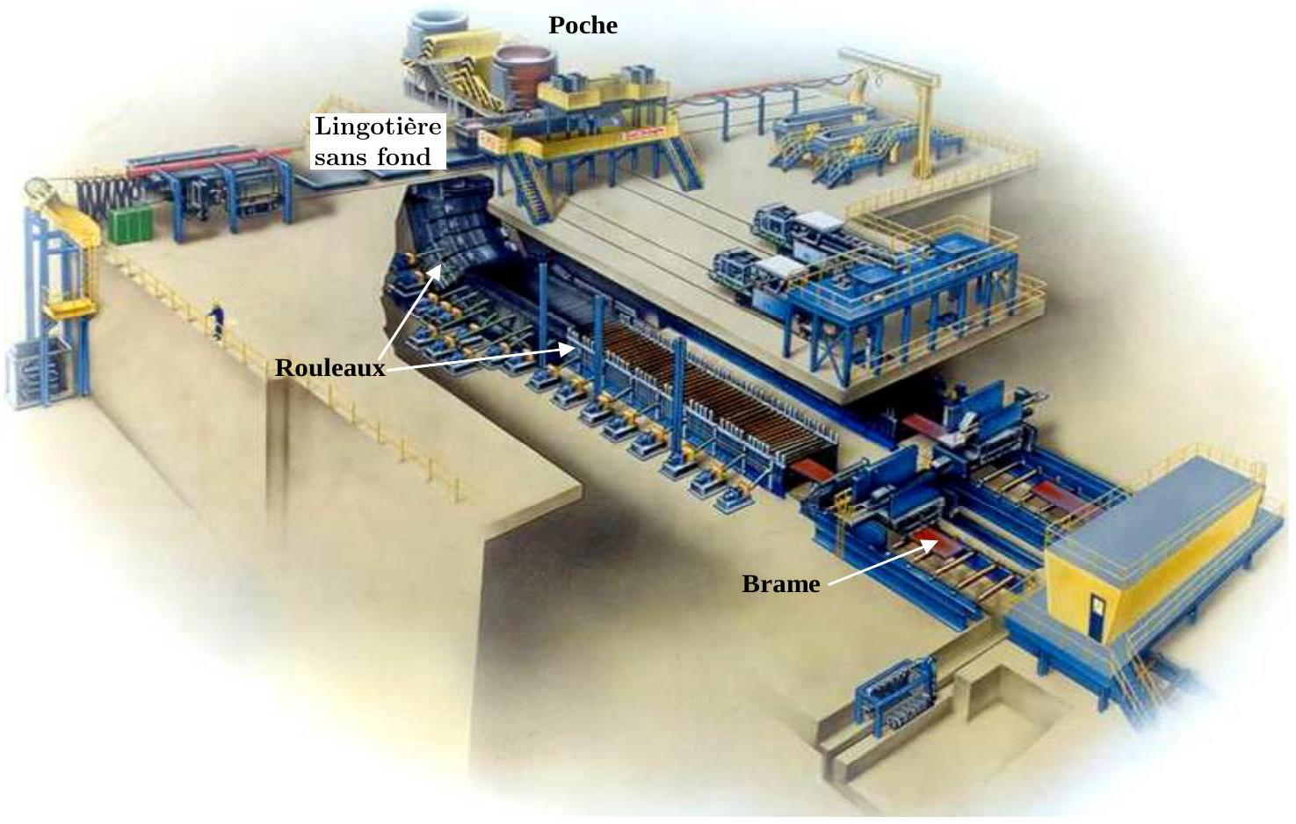
Figure 1 - Description de la coulée continue
Les principaux éléments constitutifs de la machine de coulée (voir Figure 1 et Figure 2) sont énumérés ci-dessous :
- le répartiteur est un grand récipient d'une capacité de 20 tonnes, situé entre la poche et la lingotière. Il permet d'alimenter plusieurs lingotières pour réaliser plusieurs coulées en continu,
- la lingotière sans fond est un moule à base rectangulaire. Elle permet la solidification en surface de l'acier au contact des parois. En effet, un flux d'eau assure le refroidissement des bords de la lingotière et donc la formation d'une peau solide de l'acier. La lingotière est alimentée en acier par une busette à 2 orifices immergée dans le métal liquide.
Le métal en fusion est brassé électromagnétiquement afin que la phase liquide reste homogène, la surface en phase liquide est protégée de l'oxydation à l'aide du laitier.
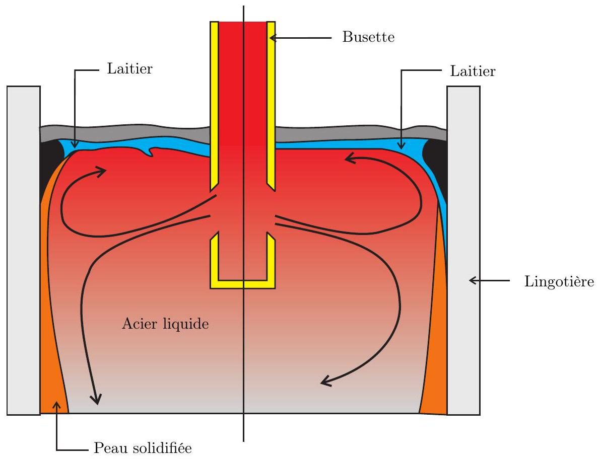
Figure 2 - Tête de la machine de coulée continue
Le débit du métal fourni par la busette est contrôlé par une quenouille qui vient ouvrir plus ou moins l'entrée de la busette, en fonction de la vitesse de déplacement de l'acier en sortie fixée par les rouleaux.
Le contrôle de la coulée est basé sur l'asservissement du niveau de métal dans la lingotière. Celui-ci doit rester le plus stable possible pour obtenir de bonnes propriétés de l'acier. En effet, il est très facile de constater des fissures, des trous sur des barres d'acier qui auraient subi ses fluctuations de niveau (voir Figure 3).
Pour ce faire, il est essentiel de modéliser le système étudié selon la démarche décrite ci-après et illustrée sur la Figure 4.
La démarche de modélisation suivie dans cette étude se compose symboliquement de deux domaines : le domaine physique où l'on fait des mesures sur un système réel et le domaine virtuel où l'on réalise des simulations sur un système virtuel (analytique, numérique,...) censées représenter le comportement du système réel. Le domaine physique est nécessaire car il est indispensable de s'appuyer sur l'observation des phénomènes réels pour proposer et valider une modélisation du système, de son milieu extérieur et de son comportement. Le solveur est un outil qui permet de résoudre les équations et qui donne le résultat de la simulation. La modélisation est pertinente si l'écart entre les réponses expérimentales et les résultats issus de la simulation est faible. Une fois le modèle validé, le domaine virtuel permet de prédire le bon fonctionnement avant la phase d'intégration sur le système réel. L'étude présentée ici s'intéresse principalement au domaine virtuel de simulation.
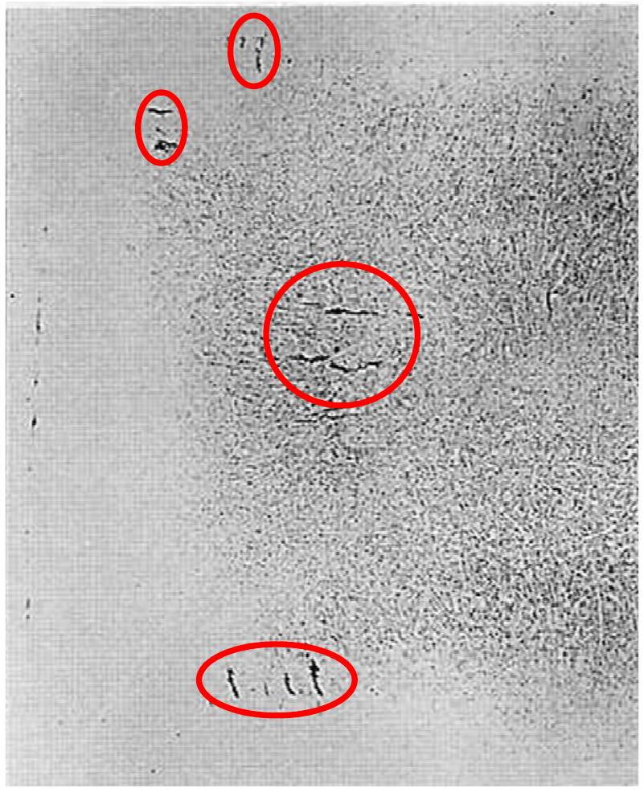
Figure 3 - Fissure dans un acier coulé avec une fluctuation de niveau
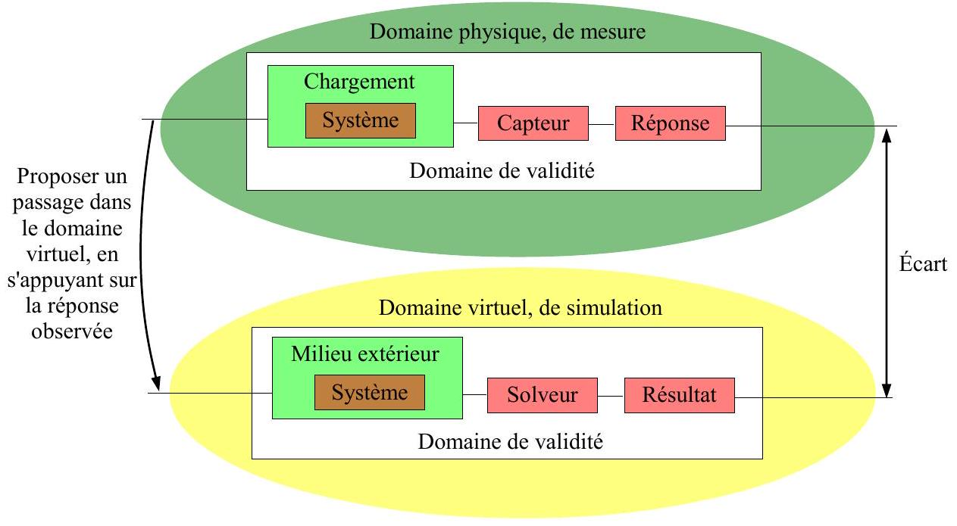
Figure 4 - Présentation de la démarche de modélisation
Le sujet est composé de 4 parties :
- modélisation de la coulée, des différents éléments constitutifs du système et des perturbations;
- identification des paramètres;
- estimation des perturbations;
- compensation des perturbations;
Une synthèse conclura l'étude. Même si certaines parties peuvent être traitées séparément, il est préférable de suivre le questionnement proposé.
I Modélisation du système de contrôle de la coulée
La structure de contrôle du niveau d'acier dans la lingotière est donnée sur la Figure 5.
On retrouve :
- la lingotière qui permet de fabriquer la barre d'acier ; on notera $S$ la section de la lingotière, $Q_{\text{in }}$ le débit entrant et $Q_{\text{out }}$ le débit sortant,
- la busette d'injection de l'acier dans la lingotière,
- la quenouille qui permet de réguler le débit d'acier entrant dans la busette; on note $P$ sa position,
- l'actionneur qui permet de déplacer la quenouille dont la consigne est notée $P^{⋆}$,
- le capteur de niveau qui donne une image notée $N_{m}$ du niveau réel $N$,
- la structure de contrôle qui régule le niveau réel $N$ par rapport à la consigne $N^{⋆}$.
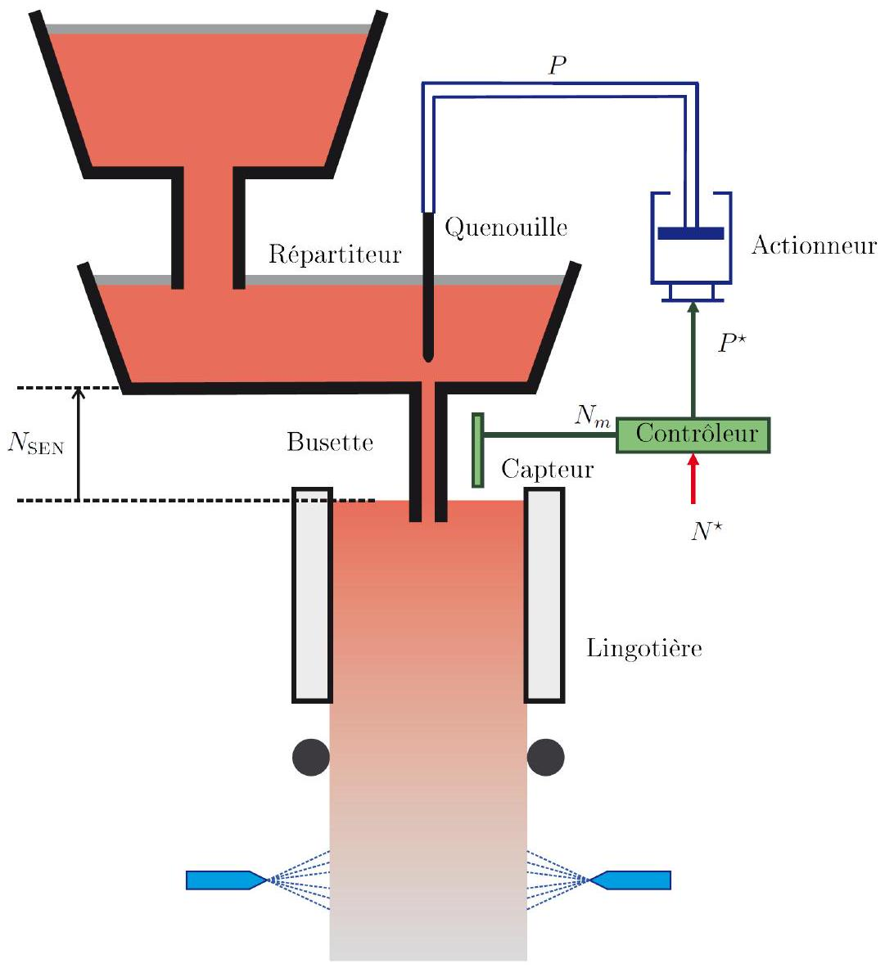
Figure 5 - Représentation de la structure de contrôle du niveau d'acier
Il est maintenant nécessaire de modéliser chacun des constituants afin de calculer les paramètres du correcteur.
I. 1 Analyse de la coulée dans la lingotière
On suppose que l'acier est un fluide incompressible de masse volumique $ρ$. Dans la lingotière, l'acier s'écoule comme de l'eau. On le caractérise par une viscosité $η$ dont on donne l'ordre de grandeur à la température de la coulée : $η=1×{10}^{−3}Pl$.
L'écoulement de l'acier n'étant pas parfait, les effets visqueux sont modélisés par une force
volumique : $\vec{f_{v}}=ρ⋅ν_{v}⋅Δ\vec{v}$ où $\vec{v}$ est la vitesse de la particule fluide, $ν_{v}$ la viscosité cinématique définie par $ν_{v}=\frac{η}{ρ}$ et $Δ$ l'opérateur laplacien. De plus, le frottement de la paroi de la lingotière sur les particules fluides est modélisé par une force volumique $\vec{f_{p}}$ définie par :
$$\vec{f_{p}}=−ρ\frac{0,3164}{8δ_{x}}Re^{−1/4}‖\vec{v}‖\vec{v}$$
où $Re$ est le nombre de Reynolds caractéristique de cet écoulement, $δ_{x}$ la distance de la particule fluide à la paroi. On considère un point $M$ de l'espace repéré par ses coordonnées cartésiennes $M(x,y,z)$. On définit la dérivée particulaire d'une grandeur $X(M,t)$ en $M$ et à l'instant $t$ par
$$\frac{DX}{Dt}=\frac{∂X}{∂t}+\vec{v}⋅\vec{grad}X.$$
Si la grandeur $X(M,t)$ est une grandeur vectorielle, la dérivée particulaire sera définie pour chacune de ses composantes scalaires cartésiennes.
Q1. Rappeler dans le cas général l'équation de conservation de la matière. Que devient cette équation dans le cas de l'acier?
Q2. Interpréter chacun des termes composant la dérivée particulaire.
Q3. Justifier par des considérations qualitatives la forme de la force de frottement $\vec{f_{p}}$.
Q4. Établir, en appliquant le principe fondamental de la dynamique à une particule fluide, l'équation de Navier-Stokes :
$$\frac{D\vec{v}}{Dt}=−\frac{1}{ρ}\vec{grad}P+ν_{v}Δ\vec{v}+\vec{g}+\frac{1}{ρ}\vec{f_{p}}$$
où $\frac{D\vec{v}}{Dt}$ est la dérivée particulaire du vecteur vitesse $\vec{v}$.
La Figure 6 représente la carte des vecteurs vitesse dans la lingotière.
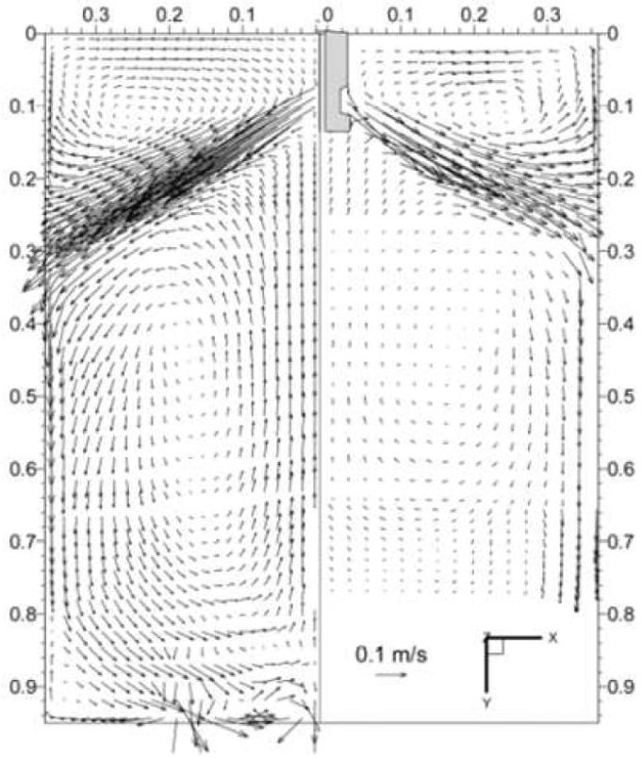
Figure 6 - Champ des vitesses moyennes.
Q5. Rappeler la signification physique du nombre de Reynolds. Grâce à la Figure 6, évaluer le nombre de Reynolds Re en précisant la démarche suivie. Sous certaines conditions à préciser, identifier les termes qui peuvent être négligés dans l'équation de Navier-Stokes. Commenter.
L'équation de Navier-Stokes n'a pas de solution analytique simple. Elle peut être résolue par des méthodes numériques après discrétisation du problème. Les algorithmes utilisés sont basés sur la méthode par éléments finis et requièrent des itérations successives.
La définition de la dérivée particulaire permet d'écrire l'accélération particulaire sous la forme :
$$\frac{D\vec{v}}{Dt}=\frac{∂\vec{v}}{∂t}+\vec{grad}\frac{v^{2}}{2}+2\vec{Ω}∧\vec{v}.$$
où $\vec{Ω}=\frac{1}{2}\vec{rot}\vec{v}$ est appelé vecteur tourbillon. On note $ω_{x},ω_{y}$ et $ω_{z}$ les composantes du vecteur tourbillon (dans la base cartésienne).
La résolution numérique permet de calculer le vecteur tourbillon et en particulier la composante suivant l'axe $z$ qui s'exprime par :
$$ω_{z}=\frac{1}{2}\left|\frac{∂v_{x}}{∂y}−\frac{∂v_{y}}{∂x}\right|.$$
$v_{x}$ et $v_{y}$ sont les composantes de la vitesse suivant les axes $x$ et $y$ (voir figure Figure 6).
L'acier fondu est recouvert en surface de laitier pour le protéger de l'oxydation.
Q6. Expliquer en quoi il est important d'éviter une composante $ω_{z}$ trop importante du vecteur tourbillon à l'interface acier/laitier.
La Figure 7 représente sur la première carte le niveau moyen dans la lingotière et sur la deuxième carte l'écart-type de cette grandeur.
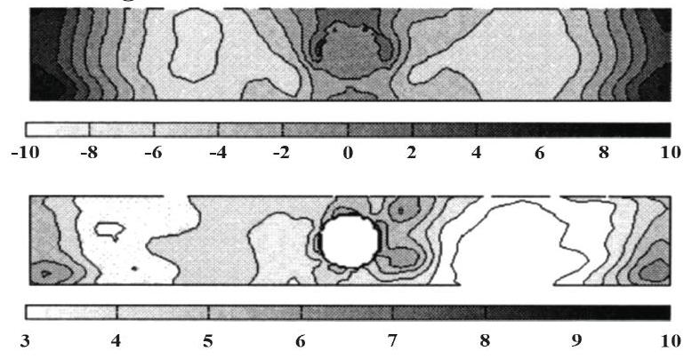
Figure 7 - Niveau moyen d'acier dans la lingotière et écart-type (vue de dessus).
Q7. Commenter la Figure 6 et la Figure 7. Conclure sur la nécessité de contrôler le niveau d'acier dans la lingotière. Déterminer une zone dans laquelle un capteur sensible au niveau moyen de l'acier pourrait être placé.
Cette étude nous a permis de comprendre certaines spécificités de l'écoulement dans la lingotière et la nécessité d'un système de contrôle de la coulée. Cependant les modèles utilisés pour cette analyse restent lourds à mettre en oeuvre et la précision obtenue n'est pas en adéquation avec celle nécessaire pour contrôler correctement le niveau d'acier dans la lingotière.
I. 2 Modélisation du comportement du système de contrôle de coulée
Le modèle précédent est bien trop complexe pour l'intégrer dans une démarche de conception de la partie commande du contrôleur.
On cherche donc à déterminer les fonctions de transfert de chacun des constituants afin de compléter le schéma bloc de la Figure 8.
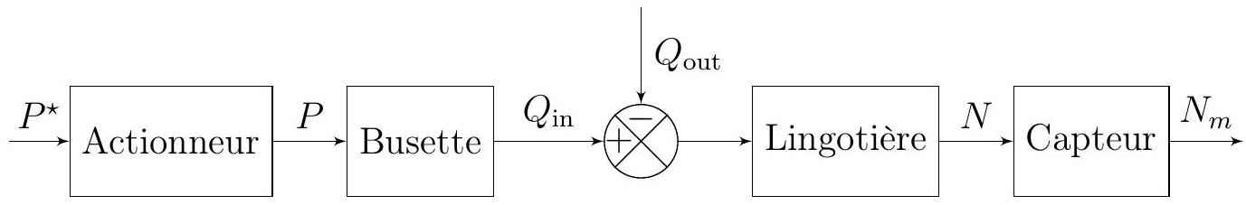
Figure 8 - Modèle par schéma-bloc de la chaîne d'action
I.2.1 Modélisation macroscopique de l'écoulement dans la lingotière
On suppose que la lingotière est un parallélépipède dans lequel l'écoulement se fait avec un débit entrant $Q_{\text{in }}(t)$ et un débit sortant $Q_{\text{out }}(t)$. La section du parallélépipède traversée par l'acier est notée $S$. La hauteur d'acier dans le parallélépipède est notée $N(t)$.
Q8. Déterminer l'équation différentielle en temps reliant les différentes quantités : $Q_{\text{in }}(t),Q_{\text{out }}(t)$, $S$ et $N(t)$.
Q9. En déduire la fonction de transfert de la lingotière $H_{\text{lingotière }}(p)$ où $p$ est la variable de Laplace. Vous préciserez les hypothèses utilisées.
I.2.2 Modélisation de l'acquisition de la hauteur de coulée
Le capteur utilisé est un capteur à courants de Foucault. Un schéma simplifié du dispositif est présenté à la figure Figure 9. Ce capteur, placé au-dessus de la surface libre de l'acier en fusion et du laitier, est composé d'une bobine parcourue par un courant à haute fréquence $f$ qui donne naissance à un champ magnétique variable $\vec{B}(M,t)$. L'acier est alors soumis à ce champ magnétique dont l'intensité dépend de la distance capteur/surface libre de l'acier. L'acier est alors le siège de courants de Foucault.
Le laitier est un milieu diélectrique non magnétique sans charges ni courants libres. L'acier, métal conducteur de conductivité $γ$, est supposé linéaire, homogène et isotrope de permittivité $ε_{0}$ et de perméabilité $μ_{0}$. La conductivité $γ$ dépend du type d'alliage utilisé. Cette conductivité est de l'ordre de ${10}^{6}{Sm}^{−1}$.
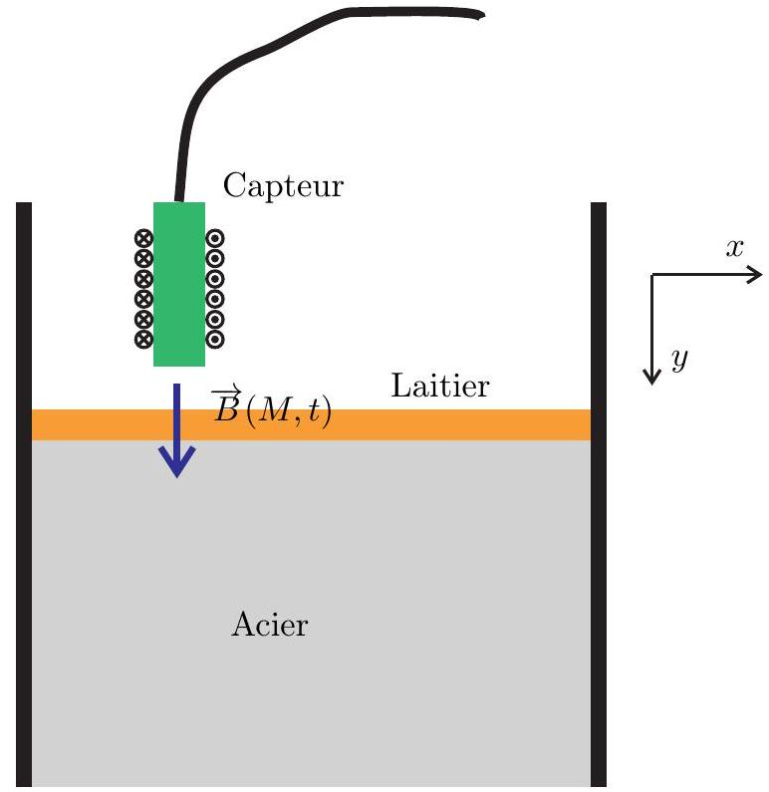
Figure 9 - Capteur à courants de Foucault
Q10. Énoncer les équations de Maxwell vérifiées par le champ électrique $\vec{E}(M,t)$ et par le champ magnétique $\vec{B}(M,t)$ en un point $M$ quelconque de l'acier et à l'instant $t$. Établir une relation de dispersion simplifiée grâce à une hypothèse sur la fréquence de travail $f$.
Q11. Après avoir introduit la distance caractéristique $δ_{y}$, exprimer le vecteur densité de courant en un point $M$ de l'acier à un instant quelconque $t$. Donner la signification physique de $δ_{y}$.
Q12. Exprimer une condition sur la lingotière ou sur l'acier pour que la réponse du capteur soit indépendante de l'épaisseur de l'acier. Préciser si l'application de cette condition remet en cause l'utilisation d'un tel capteur en coulée continue.
Ce type de capteur peut être modélisé par un circuit couplé par mutuelle induction (voir Figure 10). La bobine excitatrice réelle est modélisée par une bobine d'inductance $L_{e}$ et de résistance $R_{e}$. Cette bobine est alimentée par une source de tension sinusoïdale $e(t)$ de fréquence $f$. L'acier en fusion, siège des courants de Foucault, est modélisé par une inductance $L_{a}$ et une résistance $R_{a}$. On note $M$ le coefficient de mutuelle inductance entre les deux circuits. $M$ vérifie la relation $|M|=k\sqrt{L_{e}L_{a}}$ où $k$ est le coefficient de couplage.
Ce capteur est alimenté par une source de tension $e(t)$ sinusoïdale, d'amplitude $E$ et de pulsation $ω=2πf$. On note $j$ le nombre complexe tel que $j^{2}=−1$. On associe à chaque grandeur électrique $v(t)$ sa représentation complexe $\underline{v}(t)=\underline{V}e^{jωt}$ où $\underline{V}$ est l'amplitude complexe et telle que $v(t)=Re(\underline{v}(t))$.
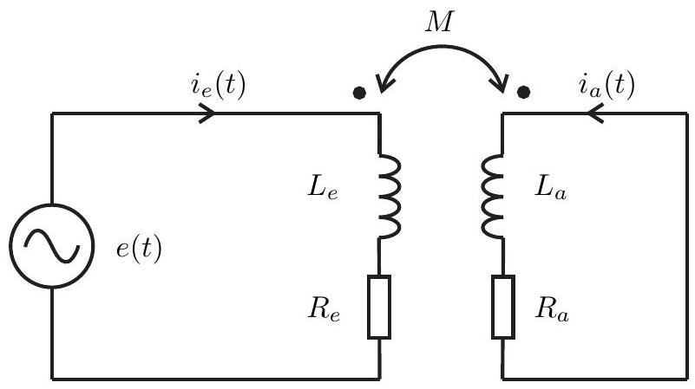
Figure 10 - Modélisation électrique du capteur de niveau
Q13. Indiquer de quel paramètre géométrique dépend principalement le coefficient $k$. On note $τ$ le temps caractéristique des variations du niveau moyen de la surface libre de l'acier. Indiquer dans quel cadre, les variations de $k$ avec le temps pourront être négligées devant les variations des différentes grandeurs électriques.
Q14. Ecrire les équations électriques vérifiées par les amplitudes complexes des courants $\underline{I_{e}}$ et $\underline{I_{a}}$ et par la tension $\underline{E}$. En déduire une relation entre $\underline{I_{e}}$ et $\underline{E}$.
Q15. En supposant que l'acier est un bon conducteur et en particulier que $R_{a}≪L_{a}ω$, modéliser le circuit côté excitation et montrer que
$$R_{\text{capteur }}=R_{e}+k^{2}\frac{L_{e}}{L_{a}}R_{a} \text{ et } L_{\text{capteur }}=L_{e}\left(1−k^{2}\right)$$
Q16. Expliquer les variations de $L_{\text{capteur }}$ avec le coefficient de couplage $k$. Donner un encadrement de $k$.
Ce capteur est placé dans un circuit oscillant. La fréquence propre de ce circuit est liée à la valeur de l'inductance $L_{\text{capteur }}$. Le signal est ensuite mis en forme par un conditionneur qui est ici indispensable. En effet, la relation entre le signal électrique en sortie du capteur et le niveau de l'acier $N$ est complexe et non linéaire. De plus, l'amplitude des variations de l'inductance $L_{\text{capteur }}$ ne permet pas de linéariser le signal électrique image du niveau dans la lingotière. Un circuit électronique est donc placé en sortie du conditionneur permettant d'obtenir, après traitement, une relation simple entre le niveau mesuré $N_{m}$ proportionnel au signal électrique obtenu en sortie et le niveau dans la lingotière $N$ :
$${\underline{H}}_{\text{capteur }}(p)=\frac{N_{m}(p)}{N(p)}=\frac{1}{1+τ_{s}p}$$
Q17. Conclure sur les avantages d'un tel capteur. On pourra en particulier comparer l'utilisation de ce type de capteur à un capteur inductif (à entrefer variable par exemple).
I.2.3 Modélisation de l'actionneur de la quenouille
La fonction de transfert de l'actionneur est assimilée à un modèle du premier ordre de gain unitaire et de constante de temps $τ_{a}$.
$$H_{\text{actionneur }}(p)=\frac{P(p)}{P^{⋆}(p)}=\frac{1}{1+τ_{a}p}$$
I.2.4 Modélisation de la busette
I.2.4.1 Influence de la hauteur de la busette Nous souhaitons maintenant exprimer le débit d'acier sortant de la busette et alimentant la lingotière. On suppose que l'acier en fusion est incompressible. On note $Q_{\text{in }}$ le débit en sortie de la busette, $N_{\text{répartiteur }}$ la différence d'altitude entre la sortie de la busette et la surface libre du répartiteur. On note de plus $\vec{g}$ l'accélération de la pesanteur. Un schéma simplifié de l'écoulement est proposé à la Figure 11.
Nous supposons dans un premier temps que l'écoulement est parfait. On considère un tube de courant unidimensionnel (représenté sur la Figure 11). $S_{1}$ et $S_{2}$ sont des sections droites de ce tube de courant à l'interface air/acier dans le répartiteur et à l'entrée de la busette. On notera $dS_{1}$ et $dS_{2}$ les surfaces élémentaires associées. L'écoulement est supposé stationnaire. L'acier en fusion traverse $dS_{1}$ et $dS_{2}$ avec des vitesses respectives $\vec{v_{1}}$ et $\vec{v_{2}}$. On note aussi $p_{1}$ et $p_{2}$ les pressions respectives toujours au niveau de sections $dS_{1}$ et $dS_{2}.ρ$ la masse volumique de l'acier.
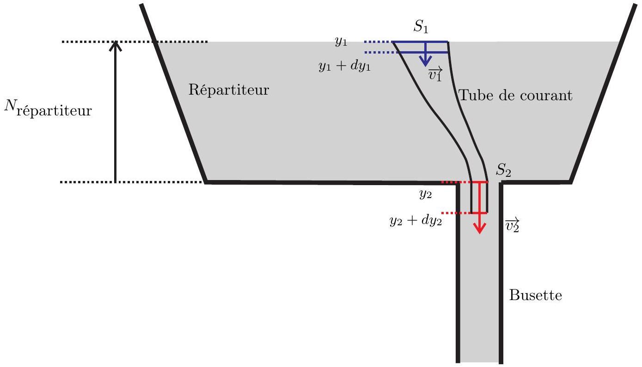
Figure 11 - Modèle simplifié de l'écoulement de l'acier du répartiteur vers la busette (le schéma n'est pas à l'échelle).
Q18. En considérant que l'énergie totale du fluide se conserve dans un tube de courant, démontrer la forme suivante de l'équation de Bernoulli
$$pdSv_{y}+ρdSv_{y}gy+\frac{1}{2}ρdSv_{y}^{3}=cste$$
où $p,v_{y},dS$ sont respectivement la pression, la vitesse et la surface élémentaire en un point d'ordonnée $y$ du tube de courant.
Q19. On prend maintenant en compte la viscosité de l'acier et les modifications du profil de vitesse associées. Représenter sur un schéma où figure un tube de courant, les vecteurs vitesse en différents points d'une même section de ce tube de courant. En considérant un tube de courant qui s'appuie sur les surfaces latérales de la busette, intégrer la relation de Bernoulli sur une section $S$. Interpréter le terme $\int_{S}{ }v_{y}dS$, et le relier au débit $Q_{\text{in }}$. Dans la suite, on notera $v_{my}.S=\int_{S}{ }v_{y}dS$.
Q20. On s'intéresse maintenant à l'intégrale sur la surface $S$ du troisième terme $\frac{1}{2}ρdSv_{y}^{3}$. On définit alors une vitesse moyenne d'énergie cinétique $v_{cy}$ telle que :
$$\frac{dE_{c}}{dt}=\frac{d}{dt}\left(\frac{1}{2}mv_{cy}^{2}\right)=\int_{S}{ }\frac{1}{2}ρv_{y}^{3}dS$$
Montrer que $v_{c}^{2}=\frac{\int_{S}{ } v_{y}^{3}dS}{Q_{\text{in }}}$. En déduire une nouvelle expression de la relation de Bernoulli qui prend en compte la viscosité de l'acier :
$$p+ρgy+\frac{1}{2}ρv_{c}^{2}=\text{ cste }$$
Q21. Entre $y_{1}$ et $y_{2}$, on suppose que la variation de pression est négligeable devant les effets de la pesanteur. En appliquant la relation de la question précédente entre $y_{1}$ et $y_{2}$ retrouver la formule suivante
$$Q_{\text{in }}=βA_{v}\sqrt{2gN_{\text{répartiteur }}}$$
où $A_{v}$ représente la section effective de passage de l'acier au niveau de la busette, et $β$ le coefficient de perte de charge due à la viscosité de l'acier. Exprimer $β$ en fonction des vitesses précédemment définies. Donner la valeur du coefficient $β$ dans le cas d'un écoulement parfait.
En pratique, de l'argon est injecté dans la busette pour éviter qu'elle ne se bouche. Cela induit un retard au niveau du débit entrant dans la lingotière. Ce retard est bénéfique pour la régulation du niveau. En première approximation, il vaut :
$$τ_{n}=\sqrt{\frac{2\left(N_{\text{répartiteur }}+N_{SEN}\right)}{g}}−\sqrt{\frac{2N_{\text{répartiteur }}}{g}}$$
avec $N_{\text{SEN }}$ la hauteur entre le haut de la busette et la surface libre d'acier dans la lingotière (voir Figure 5).
En pratique, ce retard est identifié sur le système réel pour plus de précision.
Seule la section apparente est à déterminer précisément.
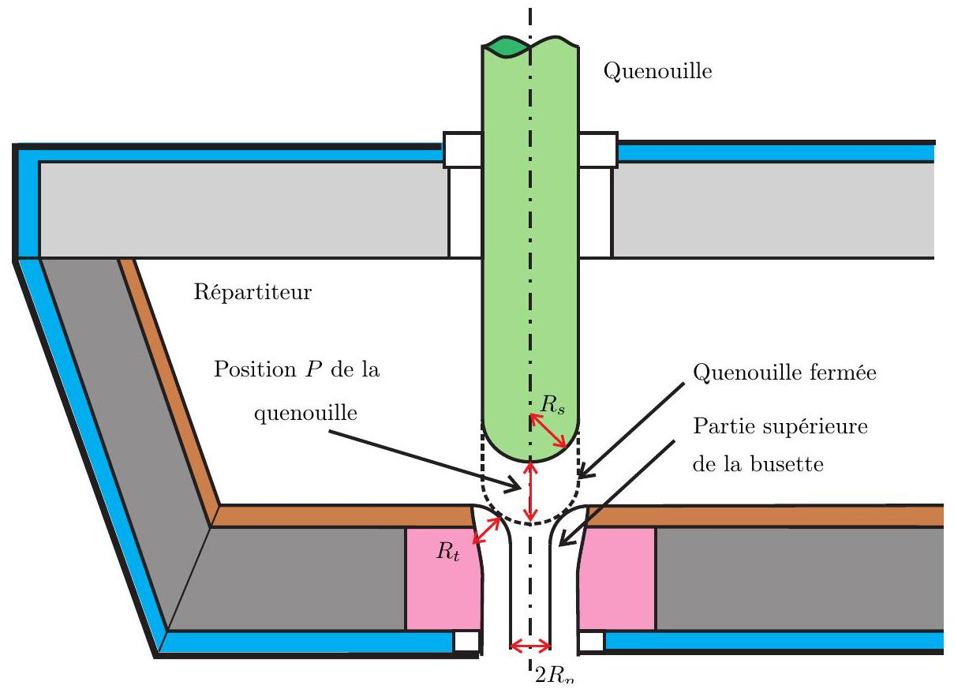
Figure 12 - Géométrie de la zone de contrôle du débit entrant dans la busette
I.2.4.2 Influence de la position de la quenouille par rapport à la busette La section apparente est la section à travers laquelle passe le fluide avant d'entrer dans la busette. La quenouille obstrue plus ou moins l'entrée de la busette, on note sa position $P$. $P=0$ quand la quenouille est en contact avec la busette (voir Figure 12).
On supposera pour simplifier que la section apparente est un tronc de cône dont les différents paramètres sont donnés sur la Figure 13. On note :
- $R_{s}$ le rayon de la sphère du bout de quenouille, $O_{s}$ le centre de cette sphère,
- $R_{n}$ le rayon de la busette et $R_{t}$ le rayon de l'orifice d'entrée de la busette, $O_{t}$ est le centre du cercle dans le plan de représentation,
- $P$ est la position de la quenouille,
- $d$ est l'ouverture, cela représente la longueur du côté du cône,
- quand $d=0$ alors $P=0$,
- $a$ est une longueur constante,
- $α$ le demi angle au sommet du cône.
Q22. Par la méthode de votre choix, montrer que la surface apparente $A_{s}$ (surface latérale du tronc de cône) peut s'écrire sous la forme $A_{s}=C_{0}\left(R_{s}d+\frac{d^{2}}{2}\right)sin⁡α$ où vous exprimerez la constante $C_{0}$.
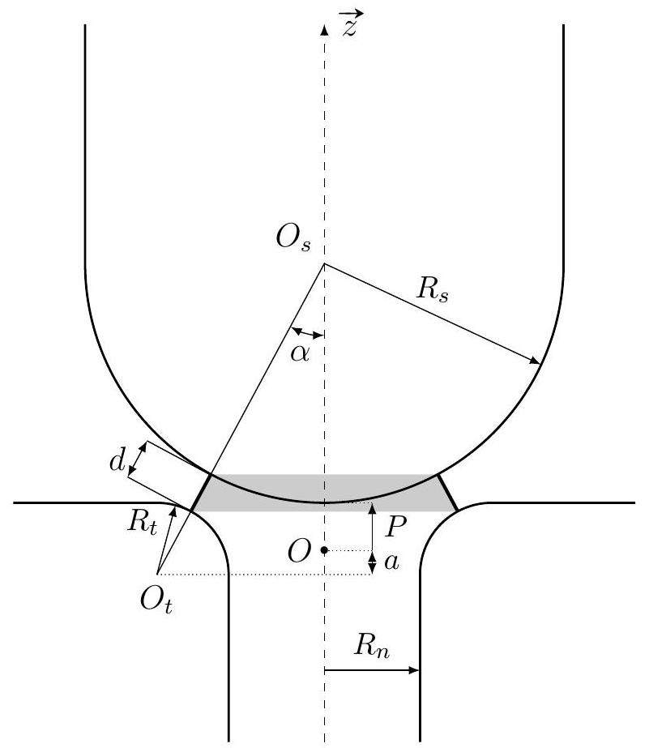
Figure 13 - Modélisation de la surface apparente
Q23. Écrire une relation géométrique lorsque $d=0$ et $P=0$ et en déduire la valeur de $a$ en fonction de $R_{s},R_{t},R_{n}$.
Q24. Montrer maintenant que $A_{s}=C_{1}\frac{R_{s}\left(R_{n}+R_{t}\right)}{{\left(R_{t}+R_{s}\right)}^{2}}\sqrt{{\left(R_{t}+R_{s}\right)}^{2}−{\left(R_{n}+R_{t}\right)}^{2}}P$ où vous exprimerez la constante $C_{1}$. Vous pourrez supposer que $d$ et $P$ sont petits devant les autres longueurs en effectuant un développement limité à l'ordre 1 .
La relation précédente est valable pour $P<P_{0}$ où $P_{0}$ est la valeur limite.
Q25. Justifier l'existence de cette valeur limite et préciser ce que vaut la section apparente au delà de cette valeur.
I.2.4.3 Fonction de transfert de la busette D'après ce qui précède, le comportement de la busette peut être modélisé par l'équation suivante
$$Q_{\text{in }}(t)=G_{n}P\left(t−τ_{n}\right)$$
On rappelle que la définition de la transformée de Laplace est :
$$L(f(t))=F(p)=\int_{0}^{∞}{ }f(t)e^{−pt} dt$$
Q26. Déterminer la fonction de transfert de la busette $H_{\text{busette }}(p)=\frac{Q_{\text{in }}(p)}{P(p)}$.
II Validation et Identification du modèle de la busette
La modélisation du système, détaillée dans la partie précédente, a permis de mettre en place un modèle pour chaque constituant et de proposer un modèle pour les perturbations. En pratique, certains paramètres sont inconnus et il faut les déterminer pour pouvoir dimensionner le correcteur correctement.
Les constantes inconnues vont être identifiées sur des réponses expérimentales.
On va s'intéresser uniquement à l'identification des paramètres de la busette connaissant l'excitation $P$ et la vitesse de déplacement de l'acier $v$ à la sortie de la lingotière et en mesurant la niveau $N$ d'acier dans la lingotière (voir Figure 14).
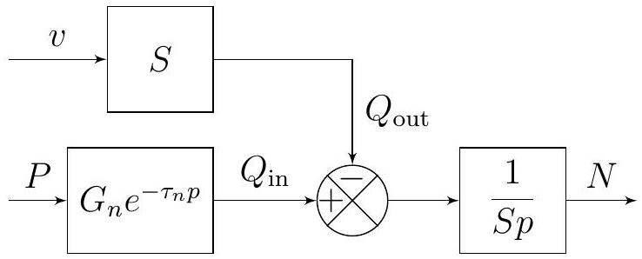
Figure 14 - Modèle adopté pour l'identification
L'excitation réelle $P$ ne peut pas être assimilée dans la réalité à un échelon, une rampe... c'est pourquoi les mesures vont être réalisées de manière discrète à l'aide d'une entrée de type séquence binaire pseudo-aléatoire.
Les mesures obtenues seront utilisées pour réaliser l'identification en minimisant une fonction erreur obtenue par une représentation d'état du système.
II. 1 Génération de la séquence pseudo-aléatoire
Le principe est d'utiliser un registre à décalage qui stocke un mot binaire $b_{n},…,b_{0}$. Å chaque pas de temps $i$, le bit $b_{0}$ va être transmis pour générer une entrée:
- si $b_{0}(i−1)=0$ alors $P=−P_{0}$
- si $b_{0}(i−1)=1$ alors $P=P_{0}$
$$−b_{0}(i)=b_{1}(i−1)$$
$$−b_{1}(i)=b_{2}(i−1)$$
- $$⋯$$
$$−b_{n−1}(i)=b_{n}(i−1)$$
- $b_{n}$ quant à lui, sera remplacé par le résultat d'une opération de «OU EXCLUSIF» entre certains bits.
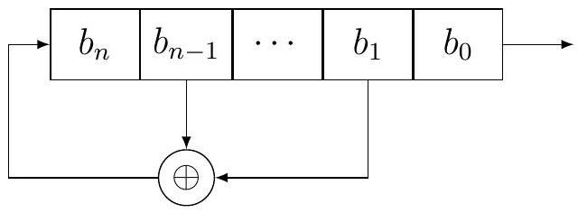
Figure 15 - Registre à décalage
Une des caractéristiques de cette technique est que la séquence se répète au bout d'un certain nombre de pas de temps, c'est le caractère «pseudo» de la méthode. La taille de la séquence dépend du nombre de bits utilisés. En général, la séquence est initialisée avec des 1 partout.
Q27. Pour un registre de 4 bits et un retour tel qu'au pas de temps $i,b_{n}(i)=b_{0}(i−1)⊕b_{1}(i−1)$, reproduire et compléter le tableau ci-dessous. Déterminer la taille de la séquence. $P_{b}$ correspond à la valeur envoyée en entrée, pour le pas de temps $i,P_{b}(i)=b_{0}(i−1)$.
$$b_{3}$$ | $$b_{2}$$ | $$b_{1}$$ | $$b_{0}$$ | $$P_{b}$$
1 | 1 | 1 | 1 | -
0 | 1 | 1 | 1 | 1
0 | 0 | 1 | 1 | 1
$$⋮$$ | $$⋮$$ | $$⋮$$ | $$⋮$$ | $$⋮$$

II. 2 Linéarisation et domaine de validité - Modèle d'état
Afin de réaliser la minimisation, il est nécessaire de mettre en place un modèle d'état linéaire du système.
Le problème est que le système n'est pas linéaire à cause de la fonction exponentielle de la Figure 14. Il faut proposer une approximation sous forme de fraction rationnelle de la fonction exponentielle.
Plusieurs approximations sont possibles :
- développement de Taylor
- approximation de Padé
Le développement de Taylor n'est pas satisfaisant sur des grandes plages de fréquences, c'est pourquoi l'approximation de Padé est utilisée classiquement.
L'approximation de Padé à l'ordre $q$ de la fonction $e^{x}$ est la fraction rationnelle calculée à l'aide de la formule suivante :
$$F_{padé}^{q}(x)=\frac{\sum_{i=0}^{q}{ } \frac{q!(2q−i)!}{(q−i)!(2q)!t!}x^{i}}{\sum_{i=0}^{q}{ } (−1)^{i}\frac{q!(2q−i)!}{(q−i)!(2q)!i!}x^{i}}$$
Q28. Déterminer l'approximation de Padé à l'ordre 1,2 et 3 .
Dans le cadre de la fonction retard, il faut approximer la fonction retard $e^{−τ_{n}p}$.
Q29. Déterminer le gain de la fonction de Padé d'ordre $q$ de la fonction retardée et le comparer à la valeur théorique attendue.
Sur la Figure 16 est tracée la phase en fonction de la pulsation pour différents ordres de l'approximation de Padé.
Q30. Sachant que le domaine d'identification de la phase est entre 0 et $−{180}^{∘}$, choisir un ordre d'approximation en justifiant votre choix afin d'obtenir une précision inférieure à $1\%$.
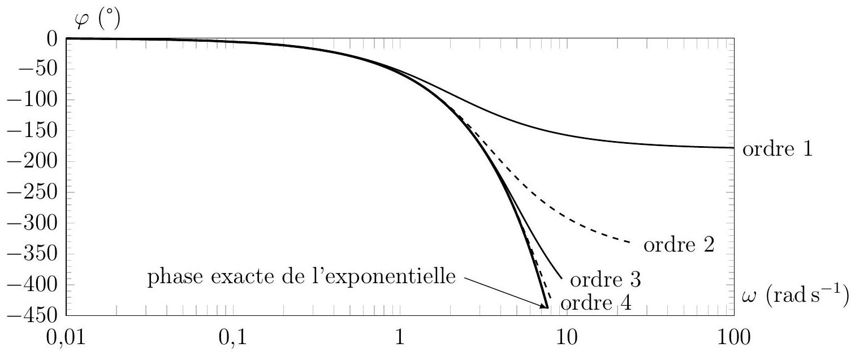
Figure 16 - Comparaison de la phase en fonction de la pulsation entre la phase exacte de la fonction exponentielle et différents ordres d'approximation de Padé.
Indépendamment de la question précédente, on retient une approximation de Padé d'ordre 1 pour approximer l'exponentielle.
Le modèle d'état consiste à relier des variables d'état, qui caractérisent l'état du système (ces variables peuvent être des grandeurs physiques ou des grandeurs virtuelles), aux variables
de commande (entrées réelles du système). Le modèle est mis sous une forme matricielle :
$$\left({\overset{˙}{N} \atop {\overset{˙}{x}}_{1}}\right)=A\left({N \atop x_{1}}\right)+B\left({P \atop v}\right)$$
avec :
- $A$ : la matrice d'état
- $B$ : la matrice de commande
$−x_{1}$ : une variable virtuelle telle que ${\overset{˙}{x}}_{1}=−\frac{2}{τ_{n}}x_{1}+\frac{G_{n}}{τ_{n}}P$
Q31. Déterminer les matrices $A$ et $B$, en commençant par exprimer la relation de transfert à partir de la Figure 14, puis en prenant en compte l'approximation de Padé à l'ordre 1, puis en repassant dans le domaine temporel.
II. 3 Identification des paramètres caractéristiques de la busette
Les mesures expérimentales obtenues avec la technique d'excitation pseudo-aléatoire permettent de connaître $N_{\text{exp }}$ en fonction de $P_{exp}$ et $v_{\text{exp }}$ au cours du temps. Les mesures étant discrètes, on a pour chaque instant $k$, les $N_{exp}(k),P_{exp}(k)$ et $v_{exp}(k)$.
L'objectif est de déterminer les paramètres inconnus $G_{n}$ et $τ_{n}$ en minimisant une erreur définie par
$$ε\left(G_{n},τ_{n}\right)=\sum_{k=0}^{k_{max}}{ }{\left(N_{exp}(k)−N_{\text{état }}(k)\right)}^{2}$$
$avecN_{\text{état }}(k)$ la valeur obtenue grâce au modèle d'état et $k_{\text{max }}$ le nombre d'échantillons temporels.
On suppose que la fonction $ε\left(G_{n},τ_{n}\right)$ est convexe.
Q32. Expliquer comment déterminer $N_{\text{état }}(k)$. Proposer un algorithme permettant de déterminer le couple de valeurs ( $G_{n},τ_{n}$ ) permettant de minimiser l'erreur $ε$.
Q33. Expliquer précisément la démarche d'identification des paramètres en synthétisant les différentes étapes vues depuis le début de cette partie et en insistant sur les limitations.
Cette partie a permis de mettre en place une technique d'identification des paramètres du modèle basé sur l'écriture d'un modèle d'état et la minimisation d'une erreur quadratique.
Pour avoir un modèle correct, il convient encore de connaître plus précisément les perturbations. C'est l'objet de la partie suivante qui développe une méthode d'estimation des perturbations.
III Modélisation des perturbations
Il y a plusieurs perturbations qui peuvent altérer le fonctionnement du système. Les deux principales sont :
- le bouchage
- le gonflement
Le bouchage se situe au niveau de la busette : un dépôt de métal se colle sur la paroi de la busette ce qui l'obstrue et réduit le débit, puis le dépôt s'arrache réaugmentant le débit.
Q34. En notant $Q_{b}$ le débit induit par cette perturbation, proposer une modification du schéma bloc de la Figure 8.
Le gonflement correspond à un mouvement de la peau du métal passant entre les rouleaux extracteurs. Ce phénomène cyclique va provoquer une modification du débit sortant de la lingotière, le métal étant encore liquide entre les peaux du métal (voir Figure 17).
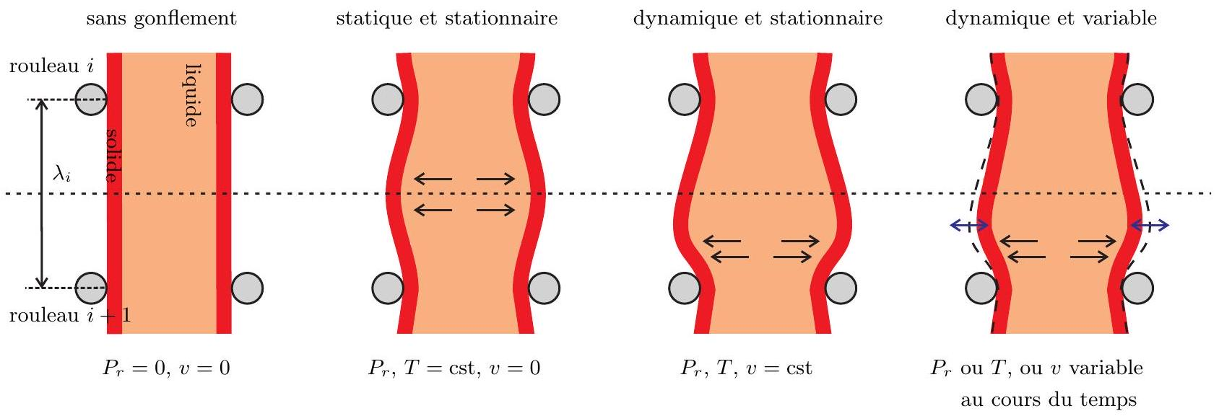
Figure 17 - Illustration du gonflement
Pour estimer la variation de débit, on va se placer dans la phase statique ( $2^{e}$ vue de la Figure 17). On supposera que :
- la déformation de la peau dans la zone notée $i$ entre les rouleaux $i$ et $i+1$ correspond à un triangle
- de base, la distance entre les rouleaux $i$ et $i+1$, notée $λ_{i}$
- de hauteur $B_{i}$
- la hauteur $B_{i}$ oscille sinusoïdalement à la fréquence $f_{i}$ d'amplitude $B_{i,max}$
- l'épaisseur du bloc d'acier (suivant l'axe de rotation des rouleaux) est noté $E$
- la section du bloc d'acier est toujours notée $S$
- la vitesse d'avance de l'acier est notée $v$.
Q35. Déterminer le débit sortant en l'absence de perturbations en fonction de $S$ et $v$. Déterminer la variation de débit sortant due au gonflement de la zone $i$ noté $Q_{g,i}$.
Q36. En notant $Q_{g}$ la variation totale de débit dû au gonflement des différentes zones, exprimer le débit sortant $Q_{\text{out }}$. Proposer une modification du schéma-bloc de la Figure 8 permettant de prendre en compte la perturbation due au gonflement.
L'objectif est maintenant de proposer une méthode pour estimer les perturbations afin de les prendre en compte correctement dans le modèle. La méthode d'estimation est une nouvelle fois basée sur les modèles d'état. Seule la perturbation due au bouchage est prise en compte pour le moment.
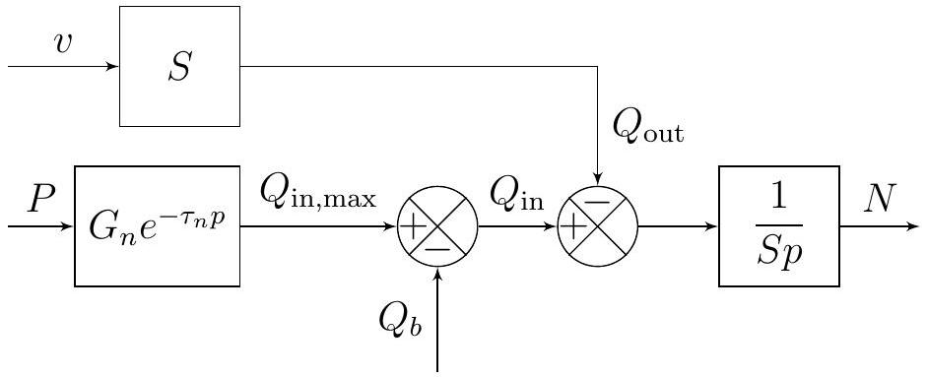
Figure 18 - Modèle avec la perturbation due au bouchage
Le modèle d'état adopté est $\overset{˙}{x}=Ax+Bu$ avec :
$−x$ : le vecteur d'état défini par $x=\left(\begin{matrix}N \\ Q_{b} \\ {\overset{˙}{Q}}_{b} \\ x_{1}\end{matrix}\right)$ avec
- $x_{1}$ : une variable virtuelle telle que ${\overset{˙}{x}}_{1}=−\frac{2}{τ_{n}}x_{1}+\frac{G_{n}}{τ_{n}}P$
- hypothèse : ${\overset{¨}{Q}}_{b}=0$
- $A$ : la matrice d'état défini par $A=\left(\begin{matrix}0 & −\frac{1}{S} & 0 & \frac{4}{S} \\ 0 & 0 & 1 & 0 \\ 0 & 0 & 0 & 0 \\ 0 & 0 & 0 & −\frac{2}{τ_{n}}\end{matrix}\right)$
- $B$ : la matrice de commande
$−u$ : le vecteur de commande défini par $u=\left({P \atop v}\right)$
Q37. Déterminer la matrice de commande $B$.
Pour déterminer la sortie, on définit également la matrice d'observation $C$ telle que $N=Cx$
Q38. Déterminer la matrice d'observation $C$.
Un système est dit observable si, à partir de l'observation des entrées et des sorties du système, le vecteur d'état peut être entièrement connu, notamment les conditions initiales.
Pour cela, la condition nécessaire et suffisante d'observabilité est que la matrice d'observa-
bilité $\left(\begin{matrix}C \\ C×A \\ C×A^{2} \\ ⋮ \\ C×A^{n−1}\end{matrix}\right)$ soit de rang $n$, avec $n$ la dimension du vecteur d'état $\left(\begin{matrix}N \\ Q_{b} \\ {\overset{˙}{Q}}_{b} \\ x_{1}\end{matrix}\right)$.
Q39. Calculer la matrice d'observabilité et conclure quant à l'observabilité du système.
Si le système est observable, alors on peut définir un observateur dynamique qui permet
d'estimer l'état du système :
$$\left\{\begin{matrix}\overset{ˆ}{\overset{˙}{x}}=A\overset{ˆ}{x}+Bu+L(y−\overset{ˆ}{y}) \\ \overset{ˆ}{y}=C\overset{ˆ}{x}\end{matrix}\right.$$
En notant :
- $\overset{ˆ}{x}$ le vecteur d'état estimé,
- $y$ le vecteur des sorties du système, ici $y=N$,
- $\overset{ˆ}{y}$ le vecteur des sorties estimées,
- $L$ la matrice de gain, choisie pour assurer la convergence de $\overset{ˆ}{x}$ vers $x$.
En combinant les deux équations, on obtient : $\overset{ˆ}{\overset{˙}{x}}=(A−LC)\overset{ˆ}{x}+Bu+Ly$.
Cette technique permet ainsi d'obtenir ${\overset{ˆ}{Q}}_{b}$ en fonction du niveau $N$ d'acier dans la lingotière, de la position $P$ de la quenouille et de la vitesse $v$ de déplacement de l'acier à la sortie de lingotière (voir Figure 19).
Figure 19 - Entrées-sortie de l'observateur de bouchage
Cette technique a été utilisée pour réaliser les simulations numériques suivantes sur le système en boucle fermée. La niveau de consigne d'acier est de -100 mm et l'asservissement est réalisé par un correcteur de type PID.
Les résultats de la simulation sont donnés sur la Figure 20. Sur la Figure 20(a), les entrées de l'observateur : le niveau de l'acier $N$ et la position de la quenouille $P$. Sur la Figure 20(b), les sorties :
- le débit de bouchage réel $Q_{b}$
- le débit de bouchage estimé ${\overset{ˆ}{Q}}_{b}$
- le débit maximum théorique en sortie de busette $Q_{\text{in,max }}$
- le débit entrant dans la lingotière réelle $Q_{\text{in }}$.
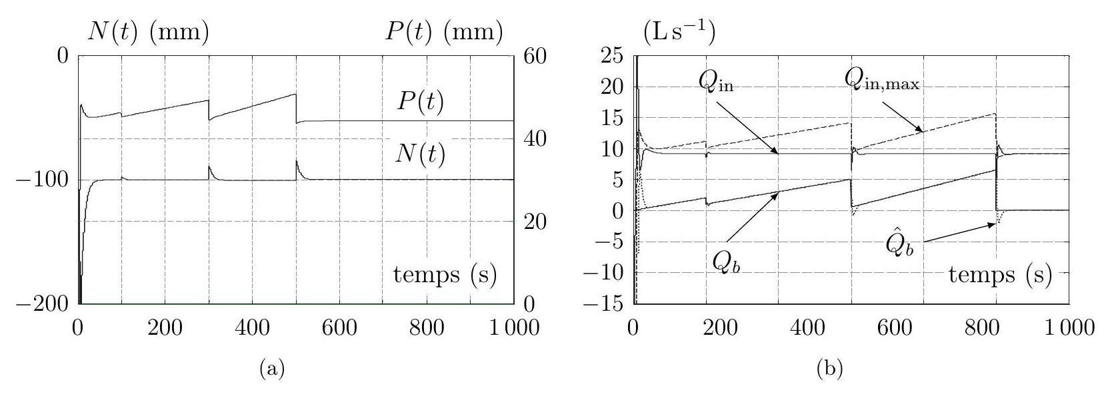
Figure 20 - Résultats de simulation illustrant les variations des entrées et des sorties de l'observateur de bouchage
Q40. Commenter les courbes de la Figure 20 et conclure quant à la qualité de l'observateur.
Dans cette partie, une démarche d'estimation des perturbations a été mise en place. En pratique, l'effet des perturbations n'étant pas découplable, il faudrait réaliser la même démarche en prenant en compte toutes les perturbations en même temps. Cela permettrait d'obtenir un observateur global qui estimerait chacune des perturbations en même temps (voir Figure 21).
Dans la partie suivante, cet estimateur global va être utilisé afin de compenser les perturbations dans le modèle, c'est-à-dire prédire la perturbation et modifier la commande en conséquence pour en atténuer son effet.
Figure 21 - Entrées-sortie de l'observateur de bouchage
IV Compensation des perturbations
La plupart des asservissements implantés sur les machines actuelles ont été calculés sans prendre en compte les sources de perturbations de manière précise. Dans cette partie, nous allons voir comment modifier localement le processus afin de prendre en compte l'effet des perturbations afin de les compenser et d'en atténuer leurs effets sur le niveau d'acier dans la lingotière.
Le principe de la compensation est illustré uniquement sur le gonflement de la barre d'acier au contact des rouleaux extracteurs en sortie de lingotière, mais le principe est identique avec toutes les perturbations.
Le principe de la compensation de la perturbation de gonflement est illustré sur la Figure 22. À partir des données du processus, l'observateur peut reconstruire à chaque instant le débit de gonflement estimé ${\overset{ˆ}{Q}}_{g}(t)$ et sa dérivée ${\overset{ˆ}{\overset{˙}{Q}}}_{g}(t)$. Ces valeurs vont permettre d'estimer à l'aide d'un prédicateur la valeur suivante du débit de gonflement ${\overset{ˆ}{Q}}_{g}\left(t+τ_{n}\right)$ et sa dérivée ${\overset{ˆ}{\overset{˙}{Q}}}_{g}\left(t+τ_{n}\right)$. Et enfin en inversant la relation de transfert de l'actionneur, on détermine la valeur $P_{g}(t)$ à imposer à l'actionneur pour corriger le débit entrant à l'instant $t+τ_{n}$.
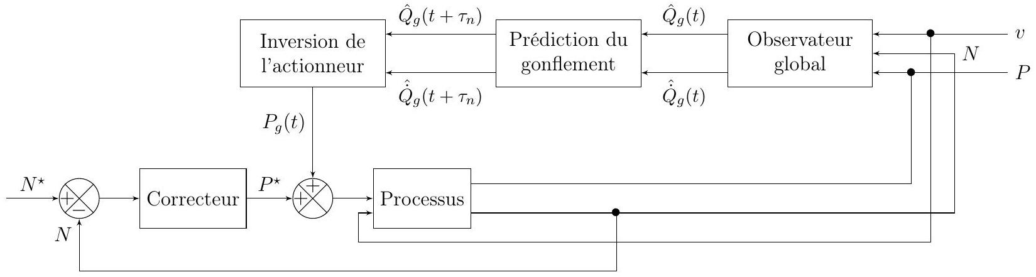
Figure 22 - Principe de la compensation de perturbations
IV. 1 Prédiction du gonflement
Comme nous l'avons vu dans la partie précédente pour l'observateur de bouchage, nous pouvons écrire l'équation d'observabilité pour l'observateur global (les variables sont indicées
avec un g sans italique) :
$$\begin{matrix}{\overset{ˆ}{\overset{˙}{x}}}_{g}(t) & =\left(A_{g}−L_{g}C_{g}\right){\overset{ˆ}{x}}_{g}(t)+B_{g}u_{g}(t)+L_{g}y_{g}(t) \\ & =\left(A_{g}−L_{g}C_{g}\right){\overset{ˆ}{x}}_{g}(t)+B_{g}^{a}u_{g}^{a}(t)\end{matrix}$$
$avecB_{g}^{a}=\left(B_{g} L_{g}\right)$ et $u_{g}^{a}(t)=\left({u_{g}(t) \atop y_{g}(t)}\right)$
Q41. Montrer que la solution de l'équation différentielle précédente à l'instant $t+τ_{n}$ peut se mettre sous la forme :
$${\overset{ˆ}{x}}_{g}\left(t+τ_{n}\right)=M_{g}{\overset{ˆ}{x}}_{g}(t)+{\overset{ˆ}{x}}_{0}(t)$$
avec ${\overset{ˆ}{x}}_{0}(t)=\int_{t}^{t+τ_{n}}{ }e^{\left(A_{g}−L_{g}C_{g}\right)\left(t+τ_{n}−τ\right)}B_{g}^{a}u_{g}^{a}(τ)dτ$. Exprimer $M_{g}$ en fonction des différentes données.
Indication : la résolution de l'équation différentielle matricielle peut être réalisée de manière similaire à la résolution classique des équations différentielles ordinaires, vous ferez notamment apparaître des exponentielles de matrices qui seront explicitées dans la question suivante à l'aide d'un développement en série entière.
$M_{g}$ peut être calculée une fois pour toute avec un logiciel de simulation, mais ${\overset{ˆ}{x}}_{0}(t)$ doit être calculé en temps réel pendant l'asservissement.
Q42. En supposant que $u_{g}^{a}(t)$ est constant sur l'intervalle d'intégration $t$ à $t+τ_{n}$, déterminer la solution ${\overset{ˆ}{x}}_{0}(t)$ sous la forme d'un développement en série entière.
Notons $C_{g,Q_{g}}$ la matrice d'observation du débit $Q_{g}$, c'est-à-dire que $Q_{g}=C_{g,Q_{g}}x_{g}(t)$. De même, notons $C_{g,{\overset{˙}{Q}}_{g}}$ la matrice d'observation de la variation du débit ${\overset{˙}{Q}}_{g}$.
Q43. Déterminer les relations permettant d'obtenir ${\overset{ˆ}{Q}}_{g}\left(t+τ_{n}\right)$ et ${\overset{ˆ}{\overset{˙}{Q}}}_{g}\left(t+τ_{n}\right)$.
IV. 2 Inversion de l'équation de l'actionneur et de la lingotière
À partir du débit de gonflement estimé en $t+τ_{n},{\overset{ˆ}{Q}}_{g}\left(t+τ_{n}\right)$, on souhaite déterminer quelle doit être la commande à imposer $P_{g}(t)$ à l'actionneur pour modifier en conséquence le débit entrant $Q_{\text{in,g }}(t)$ dans la lingotière.
On rappelle que la fonction de transfert reliant le débit entrant dans la lingotière $Q_{\text{in }}$ à la consigne de l'actionneur $P^{⋆}$ (en l'absence de $P_{g}$ ) est :
$$\frac{Q_{\text{in }}(p)}{P^{⋆}(p)}=\frac{G_{n}e^{−τ_{n}p}}{1+τ_{a}p}$$
Q44. Déterminer la relation dans le domaine temporel permettant de déterminer la modification de consigne $P_{g}(t)$ en fonction de ${\overset{ˆ}{Q}}_{g}\left(t+τ_{n}\right)$ et ${\overset{ˆ}{\overset{˙}{Q}}}_{g}\left(t+τ_{n}\right)$ en travaillant par analogie avec la fonction de transfert précédente.
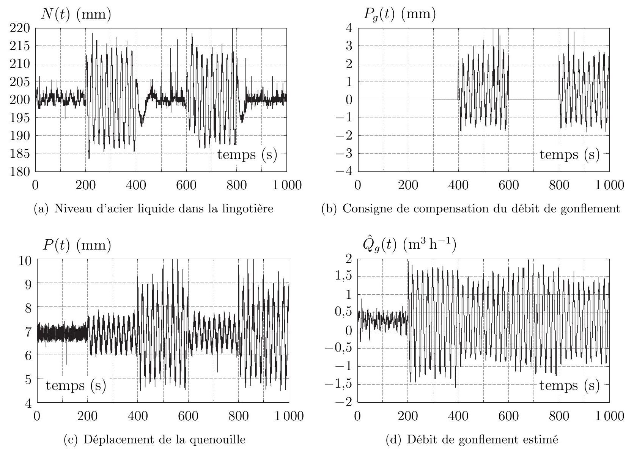
Figure 23 - Résultats expérimentaux d'un essai de coulée avec compensation activée ou non.
IV. 3 Validation expérimentale
L'essai expérimental se déroule dans les conditions suivantes :
- la consigne de niveau est de 200 mm ,
- de 0 à 200 s , l'écoulement se met en place et atteint son régime permanent à $t=200 s$,
- la procédure de compensation n'est activée que pendant les intervalles 400 à 600 s et 800 à 1000 s .
La Figure 23(a) donne l'évolution du niveau dans la lingotière $N(t)$, la Figure 23(b) donne l'évolution de la consigne de compensation $P_{g}(t)$, la Figure 23(c) donne l'évolution de la position de la quenouille $P(t)$ et la Figure 23(d) donne l'évolution du débit estimé ${\overset{ˆ}{Q}}_{g}(t)$. Q45. Commenter ces différentes courbes à partir de $t=200 s$.
V Synthèse
Q46. Réexpliquer en 10 à 15 lignes la démarche de modélisation qui a été adoptée dans le sujet ainsi que les résultats clés qui ont été mis en évidence.

